TARKVARAARENDUSE PROJEKTI DOKUMENTATSIOON (Ülesanne 5)

1. Praktilise töö sooritamise käik
Eesmärk: Parandada eelmises ülesandes loodud Ping-Pongi mäng
Lühikirjeldus: Varasemalt ei olnud mäng juhitav kasutaja sisendiga, nüüd toimib ping-pong mäng arvestades kasutaja sisendit.
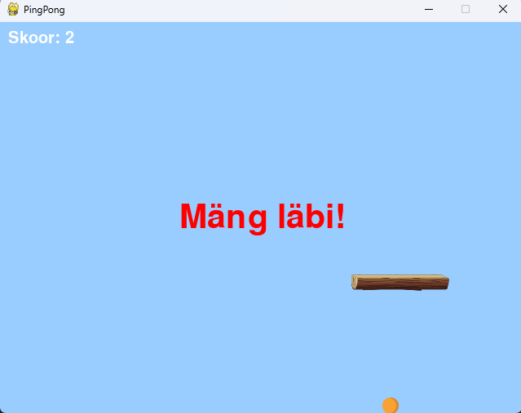
GitHub link: https://github.com/sokolovtanel/Tarkvaraarenduse-projekt/tree/master/Ülesanne_6
Töötasid üksi või meeskonnas? (tööjaotus?): Üksi
Kas oled abi saanud kaasõppijalt või ise abistasid kaasõppijat (kellele ja mis ulatuses?) antud ülesande raames: Ei

2. TI kasutamine
Kas kasutasid töö käigus tehisintellekti abi (nt ChatGPT, GitHub Copilot, DeepSeek vms)?
- Ei kasutanud

3. Esinenud probleemid ja nende lahenduskäik (allikad + kasutatud promptid):
- Ei esinenud probleeme, sai edukalt Moodle abiga lahendatud.
4. Testimine
Kuidas? Kas testisid manuaalselt või kasutasid automaatseid teste*:
Manuaalselt testisin, kontrollisin funktsionaalsuse läbi ise mängu mängides.

5. Eneseanalüüs:
5.1. Kuidas sul läks? - Üllatavalt hästi. Ei arvanud, et nii lihtsalt saab teha.
5.2. Kas avastasid uusi Python'i tehnikaid või lähenemisi? – Avastasin, kasutaja sisendiga töötamine ja helide lisamine.
5.3. Enesehinnang:
5 – Lävend on saavutatud ja ületatud (ülesanne on lahendatud suurepäraselt, lisatud lisaväärtust või ületanud ootused)
- Hästi tehtud, lisasin lõpusõnumi ja helid.
5.4. Mida teeksid järgmisel korral teisiti? – Eemaldaksin ehk mängu lõppedes nurgast skoori ja kuvaksin koos lõpusõnumiga. Samuti lisaksin mängu uuesti käivitamise võimaluse.
5.5. Kuidas mõjutas tehisintellekti kasutamine sinu õppimist ja arusaamist?
- Ei mõjutanud.
5.6. Kas tundsid, et AI tegi töö liiga lihtsaks või pigem aitas paremini mõista lahendust?
- Ei kasutanud.

